数据库上机（三）：数据更新

一、实验目的

熟悉数据库的数据更新操作，能够使用SQL语句对数据库进行数据的插入、修改、删除操作。

二、实验内容

1. 建一个新表，表名为test，其结构为（COL1, COL 2, COL 3），其中，

COL1：整型，允许空值。

COL2：普通编码定长字符型，长度为10，不允许空值。

COL3：普通编码定长字符型，长度为10，允许空值。

试写出按行插入如下数据的语句（空白处表示是空值）。

|  |  |  |
| --- | --- | --- |
| COL1 | COL2 | COL3 |
|  | B1 |  |
| 1 | B2 | C2 |
| 2 | B3 |  |

create table test(

COL1 int null,

COL2 varchar(10) not null,

COL3 varchar(10) null

);

insert into test_t values (null, 'B1', null),(1, 'B2', 'C2'), (2, 'B3', null);

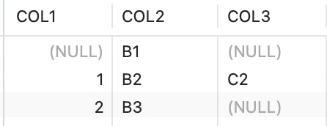

1. 查询计算机系选了VB课程的学生姓名、所在系和考试成绩，并将结果保存到新表VB_Grade中。

SELECT Sname,Sdept,Grade INTO VB_Grade FROM Student,SC,Course WHERE Student.Sno=SC.Sno AND Course.Cno=SC.Cno AND Cname= 'VB' AND Sdept = '计算机系'

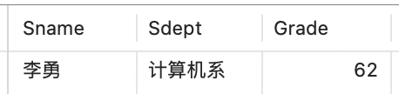

1. 利用上一题建立的VB_Grade表，将信息管理系选了VB课程的学生姓名、所在系和考试成绩插入到VB_Grade表中

INSERT INTO VB_Grade SELECT Sname,Sdept,Grade FROM Student,SC,Course WHERE Student.Sno=SC.Sno AND SC.Cno=Course.Cno AND Sdept='信息管理系' AND Cname='VB'

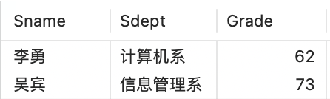

1. 将所有选修C001课程的学生的成绩加10分。

UPDATE SC SET Grade += 10 WHERE Cno = 'C001'

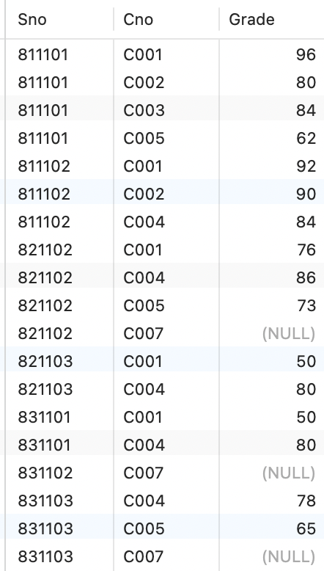

1. 将计算机系所有学生的“计算机文化学”的考试成绩加10分。

UPDATE SC SET Grade=Grade+10 WHERE Sno in( SELECT SC.Sno FROM Student,SC,Course WHERE Student.Sno=SC.Sno AND SC.Cno=Course.Cno AND Sdept='计算机系' AND Cname='计算机文化学')

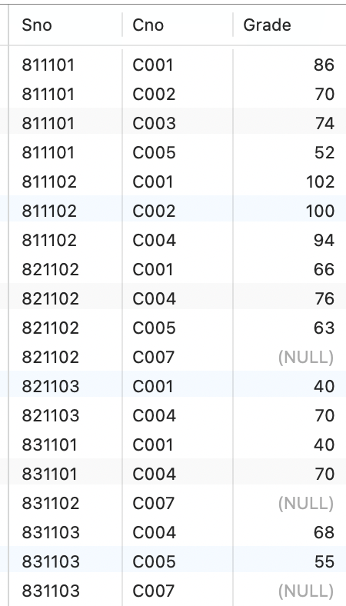

1. 将计算机系“高等数学”的考试成绩低于80的同学的成绩增加10%。

UPDATE SC SET Grade=Grade*1.10 WHERE Sno in( SELECT SC.Sno FROM Student,SC,Course

WHERE Student.Sno=SC.Sno AND SC.Cno=Course.Cno

AND Sdept='计算机系' AND Cname='高等数学' AND Grade < 80)

1. 修改“VB”课程的考试成绩，如果是通信工程系的学生，则增加10分；如果是信息管理系的学生则增加5分，其他系的学生不加分。

UPDATE SC SET Grade=Grade+

CASE Sdept

WHEN '通信工程系' THEN 10

WHEN '信息管理系' THEN 5

else 0

end

FROM Student,SC,Course

WHERE SC.Sno=Student.Sno AND Course.Cno=SC.Cno AND Cname='VB'

1. 删除成绩小于50分的学生的选课记录。

DELETE FROM SC WHERE Grade<50

1. 删除计算机系VB考试成绩不及格学生的VB选课记录。

DELETE FROM SC

FROM SC,Student,Course WHERE SC.Sno=Student.Sno

AND SC.Cno=Course.Cno AND Sdept='计算机系' AND

Cname='VB' AND Grade<60

1. 删除“VB”考试成绩最低的学生的VB修课记录。

DELETE FROM SC FROM SC,Course

WHERE SC.Cno=Course.Cno AND Cname='VB'

AND Grade=

(SELECT MIN(Grade) FROM SC,Course WHERE SC.Cno=Course.Cno AND Cname='VB')

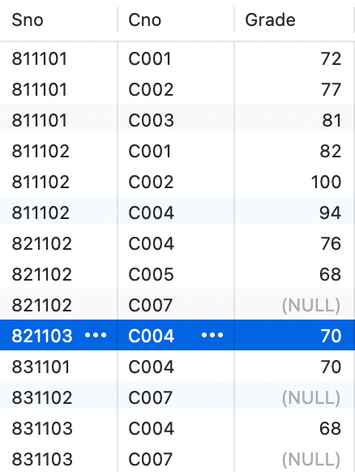

1. 删除没人选的课程的基本信息。
2. DELETE FROM Course FROM Course left join SC on Course.Cno=SC.Cno
3. WHERE SC.Cno IS NULL

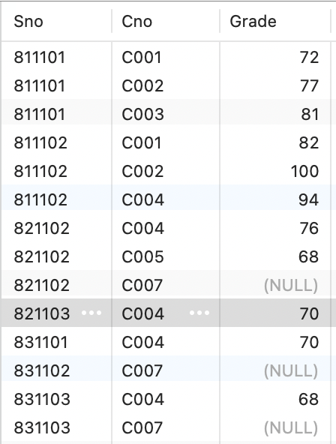

1. 修改“高等数学”课程的考试成绩，不超过70分的，增加10分；71-80分之间的，增加8%，81-90分之间的，增加5%，90分以上的（不含90），增加1%。

UPDATE SC SET Grade =

CASE

WHEN Grade<=70 THEN 10

WHEN Grade>70 AND Grade<=80 THEN Grade*1.08

WHEN Grade>80 AND Grade<=90 THEN Grade*1.05

WHEN Grade>90 THEN Grade*1.01

ELSE Grade

END

FROM Student,SC,Course

WHERE SC.Sno=Student.Sno AND Course.Cno=SC.Cno AND Cname='高等数学'

1. 实验小结

通过实验，基本熟悉数据库的数据更新操作，能够使用SQL语句对数据库进行数据的插入、修改、删除操作。